Міністерство освіти і науки України

Національний університет водного господарства

та природокористування

Навчально-науковий інститут автоматики,

кібернетики та обчислювальної техніки

Кафедра комп’ютерних наук

ЗВІТ

з дисципліни

Оптимізація обчислень

### З теми

Паралельне представленння алгоритмів

Виконав:

ст. гр.. КН-31

ННІ АКОТ

Жильчук В.Ю.

Дата: 28.05.2020

Викладач: Жуковський В.В.

Рівне – 2020

**Хід роботи**

Завдання :

Запропонувати та реалізувати локально-рекурсивний алгоритм обчислення виразу: $y_{ij = \sum_{k=1}^{n}{a_{ij}}b_{ij}}$; для j=1, 2, ..., n Причому, тип вхідних послідовностей визначається згідно варіанта. Причому, тип вхідних послідовностей визначається згідно варіанта.

**ПОРЯДОК ВИКОНАННЯ**

1) Написати програму з одноразовим присвоєнням.

2) Знайти рекурсивні рівняння (тобто рекурсивний алгоритм).

3) Побудувати граф залежностей та, виходячи з нього, локалізований граф залежностей.

4) Написати програму, що реалізовує локальнорекурсивний алгоритм.

5) Скласти звіт про виконану роботу:

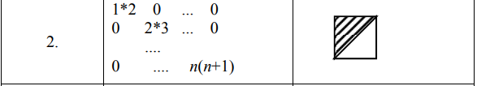

Рисунок 1 Завдання для виконання

**Аналіз завдання**

Оскільки матриця В у нижньому трикутнику містить нулі, то результуюча матриця також їх міститиме, тому не потрібно обраховувати значення цих елементів, це буде одним з етапів оптимізації алгоритму. Рекурсивне рівняння для алгоритму множення матриць: C[i][j] (k+1) =C[i][j]+A[i] (k) *B[j] (k) , де k – індекс рекурсії, а A[i] (k) =A[i][k] B[j] (k) =B[k][j]

**Аналітична оцінка кількості арифметичних операцій**

|  |  |  |
| --- | --- | --- |
| Розмірність | Кількість операцій | |
| Одноразове присвоєння | Локально-рекурсивний |
| 2 | 16 | 6 |
| 3 | 54 | 12 |
| 4 | 128 | 20 |

Рисунок 2 Порівняльна табиця алгоритмів

**Фрагменти тексту програми**

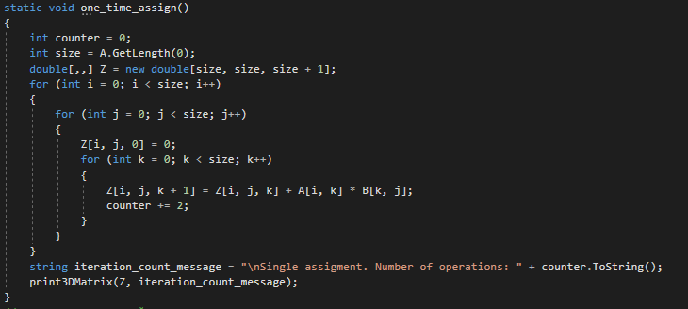

Рисунок 3 Алгоритм одноразового присвоєння

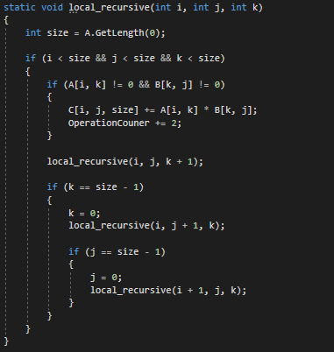

Рисунок 4 Локально-рекурсивний алгоритм

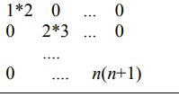

Рисунок 5 Матриця А

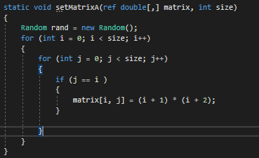

Рисунок 6 Алгоритм створення матриці А



Рисунок 7 Матриця В

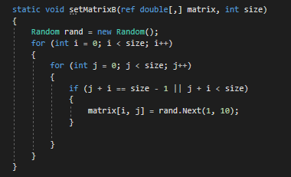

Рисунок 8 Алгоритм створення матриці В

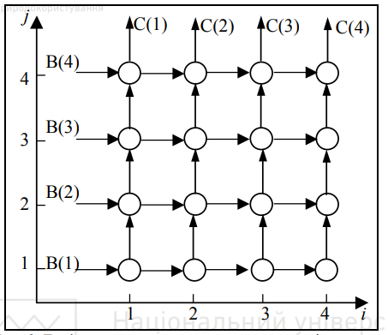

Рисунок 9 Граф залежностей для множення матрциі на ветор

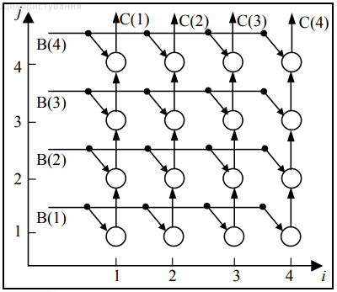

Рисунок 10 Граф залежностей для множення матриці на вектор з глобальним зв'язком

Висновок

В ході роботи я запропонував та реалізував алгоритм обчислення виразу $y_{ij}=\sum_{k=1}^{n}{a_{jk}b_{kj}}$, де j=1, 2, ..., n. Типи вхідних матриць а та b було ініціалізовано згідно варіанта та продемонстровано алгоритими створеня матриць на Рис.5 та Рис.8. Було створено програму, яка реалізує алгоритм одноразвого присвоєня Рис.3 та локально-рекурсивний алгоритм Рис.4.

За результатами роботи програми Рис.2 при різній розмірності вхідних матриць видно, що локально-рекурсивний алгоритм обраховує той самий результат за меншу кількість ітерацій, що свідчить про те, що оптимізація була проведена вдало.

[Посилання на гітхаб](https://github.com/VladZhylchuk/Methods_of_optimization.git) (ctrl + click)